זה הרצת השרתים במכונה הווירטואלית שהכתובת שםהיא192.168.107.129 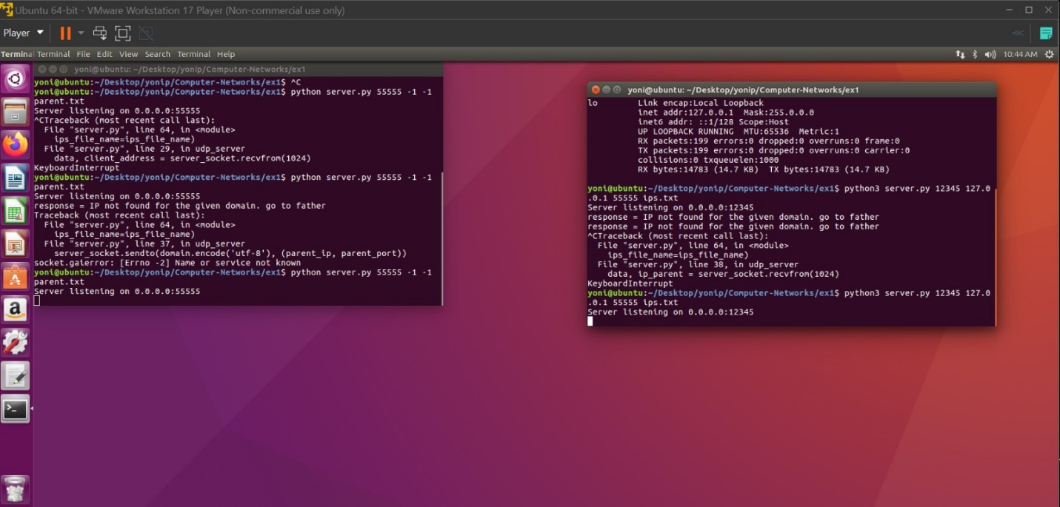

זה הלקוח שרץ על המחשב הרגיל ב172.30.198.64

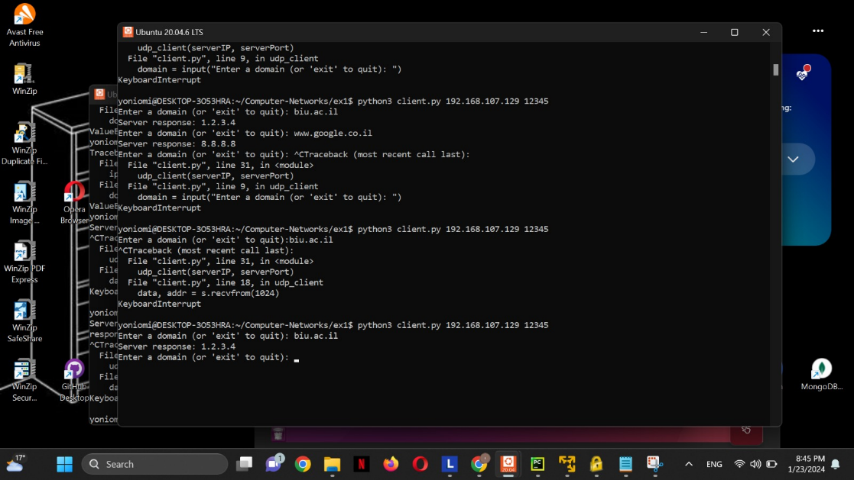

זה הוויר שארק ממש אפשר לראות כבר מפה את ההפאקטות בינהם מ172.30.198.64 ל192.168.107.129 וחזרה כל החבילות שהסנפנו

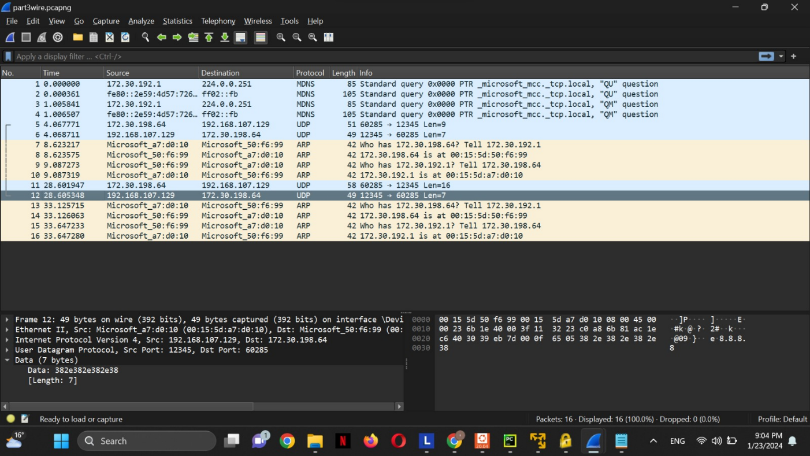

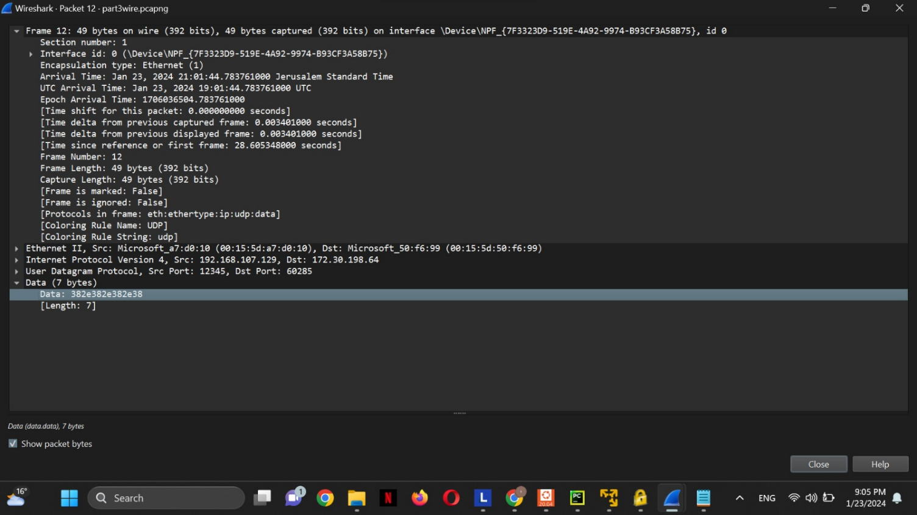

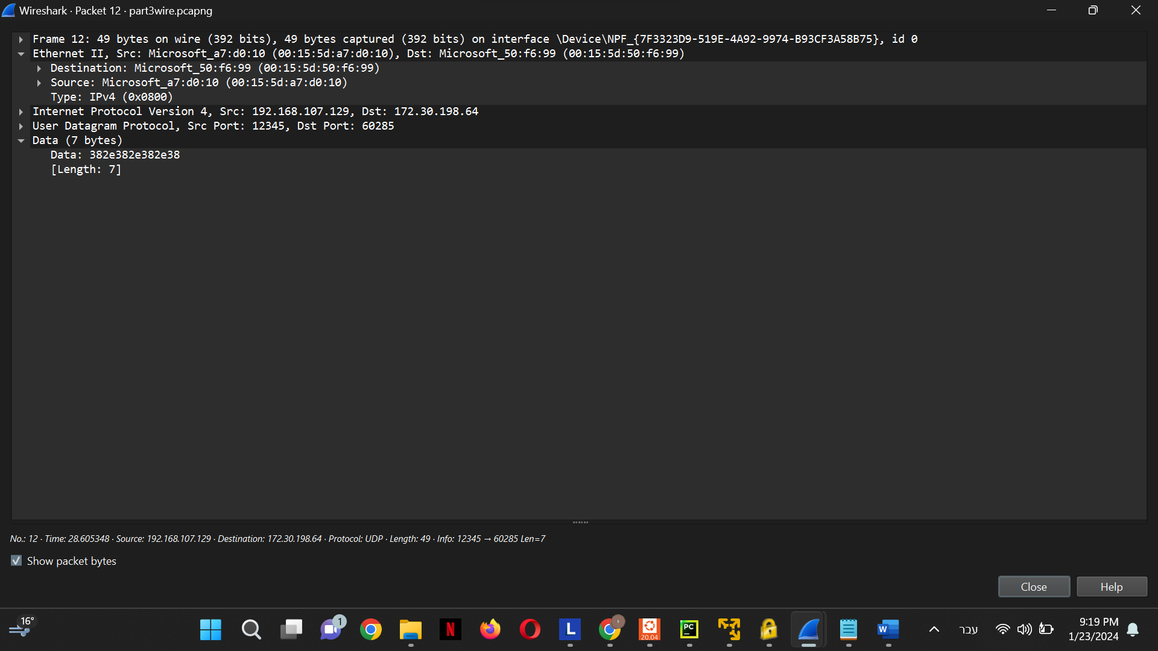

ממש אפשר לראות בהודעה זאת

את כתובת המאקים שלהם בשכבת האינטרנט

ובשכבת האינטרנט פרוטקל

Source Address: 192.168.107.129 השרת

Destination Address: 172.30.198.64 הלקוח

אפשר לראות גם את ה

port בשכבת

Src Port: 12345, Dst Port: 60285

הלקוח מקשיב ל שזה פורט השרת12345 ומקבל ב60285 שזה אקראי בגלל שלא קיבענו אותו

וממש אפשר לראות בחלק של הדאתא

שהשרת מחזיר 8.8.8.8 שזה היה הדוגמא של הip של גוגל